Palets chocolat selon Anne Sophie Pic
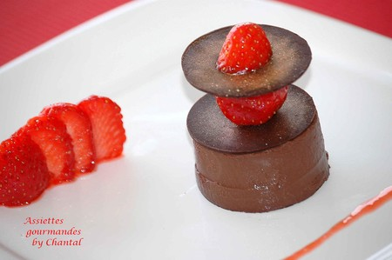
Ingrédients (pour 4 personnes):
Pour les palets au chocolat:150 g de chocolat, 100 g de lait, 20 g de crème liquide, 40 g de beurre.
Prévoir environ 200 g de chocolat pour la réalisation des disques en chocolat; cette quantité est importante, mais il est difficile de mener l'opération du tempérage correctement avec une dose minimaliste de chocolat fondu au fond d'un saladier. Le reste pourra de toute façon être réutilisé pour d'autres réalisations chocolatées.
Prévoir quelques fraises.
Préparation:
Commencer par préparer les palets au chocolat:
Faire bouillir le lait et la crème et verser sur le chocolat râpé ; mélanger sans incorporer d'air. Ajouter le beurre coupé en petits morceaux, puis couler dans des cercles. Réserver.
Réaliser les disques en chocolat:
Faire fondre le chocolat au bain marie et procéder au tempérage si l'on souhaite obtenir un chocolat brillant: atteindre une température de 54°, redescendre à 27/28°, puis remonter à 31°...sans dépasser 32°!!!
Verser ensuite la masse entre 2 feuilles de papier guitare et étaler finement au rouleau. Prédécouper des disques avec des emporte-pièces et laisser cristalliser. Découper ensuite délicatement.
Mixer quelques fraises avec un peu de sucre pour obtenir un coulis et lustrer des fraises entières.
Dressage:
Démouler un palet sur un disque de chocolat et poser sur l'assiette de service; placer un autre disque dessus, puis une fraise entière et enfin un autre disque chocolat .Si le coeur vous en dit, mettez un peu de poudre alimentaire (magasins spécialisés) au pinceau ça donnera un air de pro à ces petites gourmandises.
Assiettes Gourmandes
http://assiettesduchef.canalblog.com
assiettes.gourmandes@yahoo.fr

